W1｜學科遷移・國文 × 生物
課堂必寫｜先試解並留依據；卡住可記卡點。
本段不使用 AI。先留下自己的解法，再按需要看投影提示。
115 學測國綜第 6–8 題材料・印刷第 2 頁。原材料節錄；查筆記任務為本課另擬，非第 7 題原題。
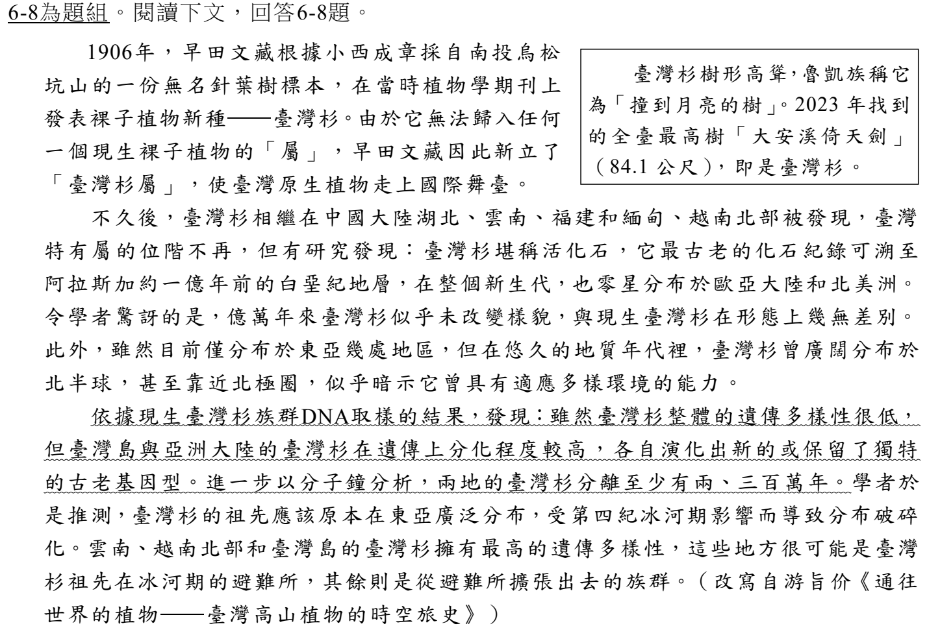
任務｜讀學科卡的材料，判斷這句教師另擬筆記能否使用：『臺灣杉只存在臺灣。』寫下初判與依據位置；可改寫或保留。
讀不下去時的知識卡｜特有：只分布在某個限定地區。詞注幫助讀懂用語，筆記能否使用仍要回原文判斷。
來源：大考中心公開試題；原卷連結見投影及本週 README。

W1｜留下自己的解題歷程
班級：＿＿＿ 座號：＿＿＿ 姓名：＿＿＿＿
01 初答與依據／草圖／算式
直接在正面材料圈線索，在這裡留解法。未解完也保留已走到的步驟。

02 實際用到的提示、搭檔追問或回讀
提示：□未用 □1 □2 □3 搭檔座號：＿＿＿

03 本人改／留與理由
把查過的版本寫成一句可用筆記；旁記原文位置。

04 最後看詳解，再核對一步
□與我的理由相符 □發現一處差異 □仍有疑問。位置／下一步要查：

紙本收回併入本週歷程本；不另拍照上傳、不計分、不新增關卡。詳解可拍照回讀。

